Европейский информационный бюллетень ICEVI
выпуск 36, том 14 номер 1, апрель 2008
Редактор Мэри Ли <mailto:ml@icevi-europe.org> и
Ханс Веллинг <mailto:hw@icevi-europe.org>
Разработчик Мартина Коболкова <mailto:webmaster@icevi-europe.org>

Подписка:
Если Вы хотите подписаться и получать европейский Информационный бюллетень ICEVI по электронной почте, пожалуйста пошлите пустое сообщение электронной почты: <mailto:newsletter-subscribe@icevi-europe.org>.
Вы безотлагательно получите сообщение от: newsletter-help@icevi-europe.org следующего содерщания: подтвердите подписку на newsletter@icevi-europe.org. Всего лишь ответьте на это сообщение, чтобы подтвердить ваш интерес (пустой ответ, нет необходимости писать что - либо).
Чтобы прекратить получать европейский Информационный бюллетень ICEVI по электронной почте, пожалуйста пошлите пустое сообщение по электронной почте на адрес:<mailto:newsletter-unsubscribe@icevi-europe.org>.
Вас попросят подтвердить вашу отписку таким же образом.

Содержание:
- Предисловие: Отчёт о собрании правления Ханс Веллинг, Председатель (Нидерланды)
- Предстоящие события 2008
- Уведомление о Дублинской конференции 2009
- Подготовка к Генеральной Ассамблее 2009
- Зона особого интереса: заболевание Бэттэна (к Европейской Конференции ICEVI в Дублине, Ирландия, 2009) Бенгт Эльмерског, Норвегия.
- Успех Второй Европейской конференции по психологии и нарушениям зрения. Петер Верштратен, Нидерланды
- 24-часовой читательский марафон к 200-летию «ВИЗИО»
- Раннее вмешательство и инклюзивное обучение в Литве Далия Тауриене, Литва
- Дорогой к интегрированному обществу в Литве C. ван Гендт-Ван-Эвертб Нидерланды
- Тактильный профиль web-сайта, инструмент-обозреватель Визио, теперь на английском!
- Конференция в франкоговорящих странах
- Предварительный анонс: Теория, встречи, практика Джини Пронай, Венгрия
- 4-я Балканская Конференция ICEVI Эмина Айилдиз и Бэтти Леотсакоу
- Конференция в Литве Янина Стуопелиене и Джиедре Петкувиене, Литва

Предисловие: отчёт о заседании правления ICEVI-Европа
13 и 14 марта 2008 года в Хуизене, Нидерланды, состоялось заседание правления. Хозяином выступило Visio. Не всегда удаётся выбрать такой день, чтобы смогли присутствовать все члены правления, но на этот раз дело обстояло именно так, что было, несомненно, важно для встречи.
Фото 1: Члены правления встретились в Хуизене, Нидерланды (13-14.03.2008).
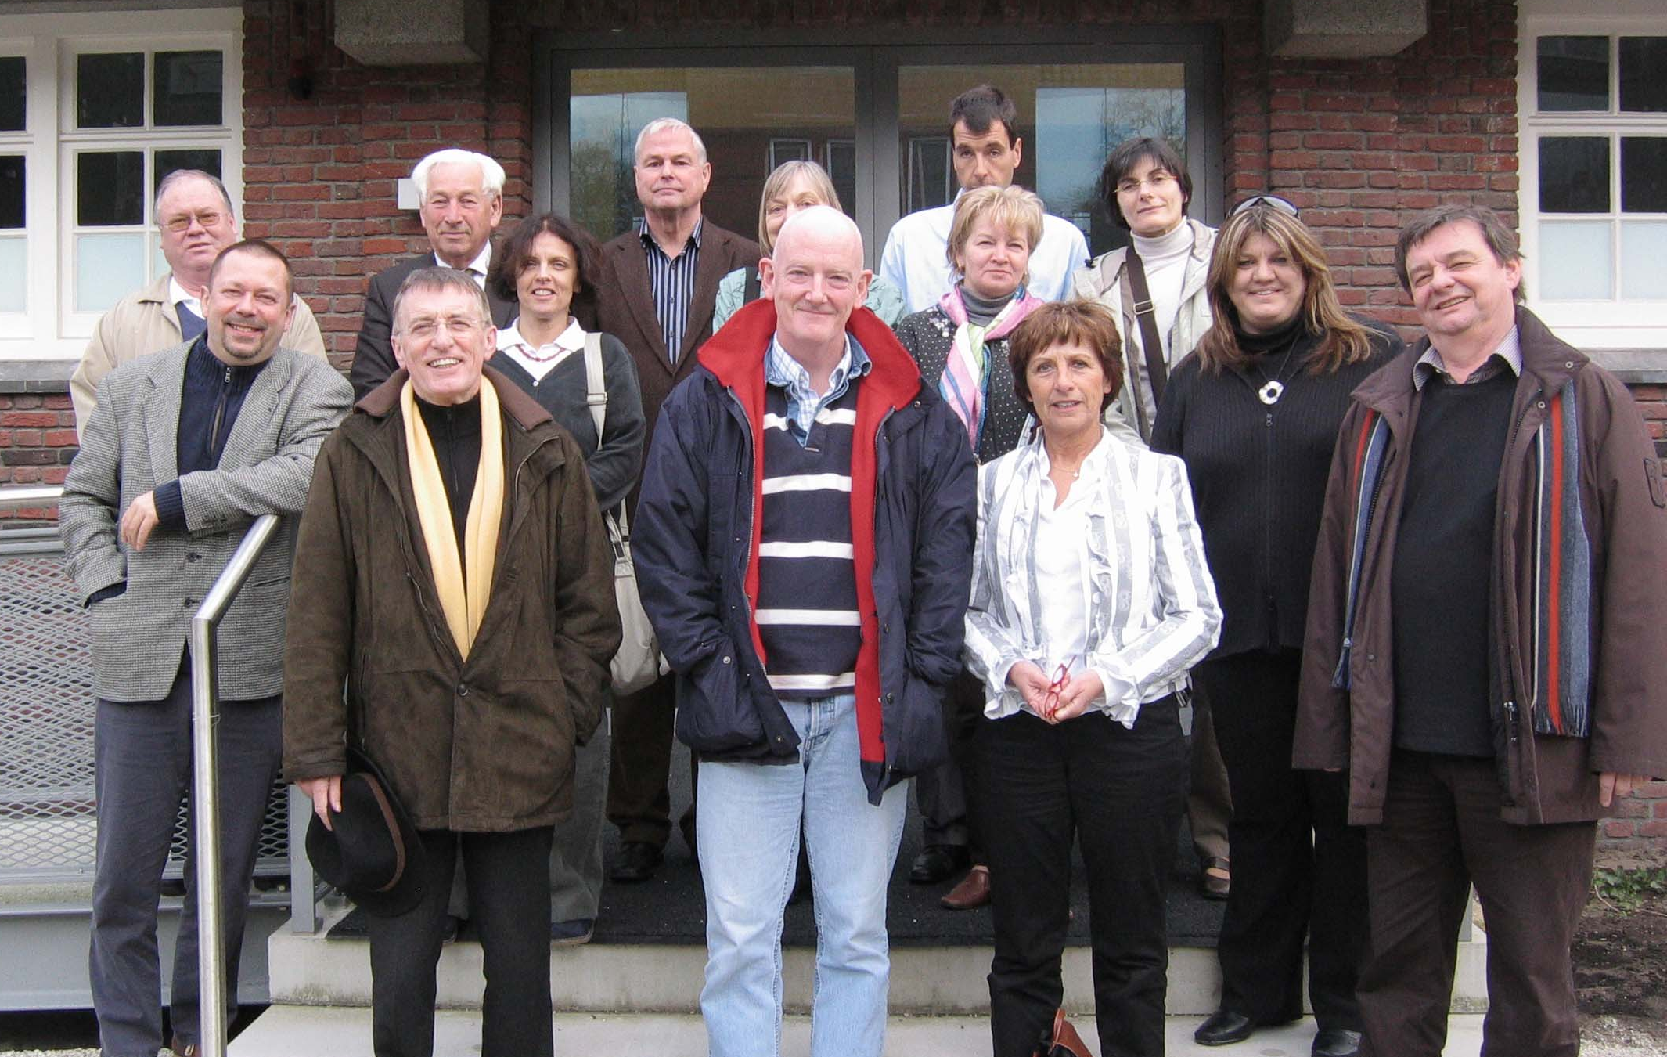
Как обычно, собрание началось с докладов и отчётов из регионов. Всегда интересно узнавать о том, что происходит в различных уголках Европы. По итогам встречи поступило предложение впредь размещать эту информацию на web-сайте.
Бюллетенем за декабрь 2007 года все члены организации были уведомлены об учреждении Совета по Инклюзивному Образованию. Этот документ был окончательно формально утверждён правлением. Данный вопрос намерены обсудить в ходе Конференции 2009 года.
Правление одобрило годовой отчёт за 2007 год. Согласно положению ассоциации (пункт 17.4) годовой отчёт будет представлен общему собранию в цифровом формате. В общее собрание войдут контактные лица (посредники), ответственные за принятие отчёта.
Правление с удовольствием выслушало информацию об успехах Конференции по Психологии и Нарушениям зрения, которая также проводилась силами Visio 10-13 марта. Следующая конференция пройдёт в 2010 году. Правление хотело бы обратиться и к другим профессиональным группам с просьбой поддержать подобную инициативу.
Участники заседания были проинформированы о подготовке Конференции по Раннему вмешательству, планируемой на 27-29 августа в Будапеште (Венгрия), и о Балканской Конференции 22-24 октября в Стамбуле (Турция).
Также говорили о конференции ICEVI-2009 в Дублине. Всем участникам встречи в ходе заседания были разосланы уведомления. В скором времени вся необходимая информация появится на сайте: icevidublin2009.org В тематическом плане эта конференция обещает быть весьма волнующей.
На заседании Правления также обсуждалась Генеральная Ассамблея ICEVI-Европа; она пройдёт в рамках конференции. Важную информацию об этом событии вы найдёте в данном бюлетене.
После встречи некоторые из членов правления стали свидетелями 24-часового читательского марафона, проводимого Visio. Это была одна из многочисленных акций по случаю 200-летнего юбилея.
Следующее заседание Правления состоится в апреле 2009 года в Праге, Чешская республика.

Ханс Веллинг – Председатель

Предстоящие события 2008 года
Неделя с 23 апреля 2008
3-й Международный фестиваль «Улыбающийся ребёнок», Стамбул (Турция)
- для детей-инвалидов от 7 до 15 лет со всего мира.
website: www.smilingchild.com
7-11 июля 2008
9-я Международная конференция для слабовидящих, Монреаль (Канада)
Тема: Исследовательское и реабилитационное партнёрство
website: www.vision2008.ca
9-11 июля 2008
11-я Международная конференция по компьютерам, помогающим людям с особыми потребностями (ICCHP), Линц (Австрия)
"e-Качество: глобальный вызов" – Равные возможности доступа в информационное сообщество как глобальный вызов.
website: www.icchp.org
27-29 августа 2008
"Теория, знакомство, практика" – Европейская Конференция по раннему вмешательству для семей, воспитывающих детей с нарушениями зрения, Будапешт (Венгрия)
e-mail: tradeshow@mail.externet.hu (Gini Prónay)
website: www.ei4vi.eu
22-26 октября 2008
4-я Балканская Конференция, Стамбул (Турция)
e-mail: ayyildizemine@yahoo.com
website: www.sabancigormeengelliler.org

Уведомление о Дублинской Конференции 2009

7-я Европейская конференция Международного Совета по образованию для лиц с нарушениями зрения

«Жизнь в меняющейся Европе»
при содействии школы св.Иосифа для слабовидящих
5 – 10 июля 2009 Тринити колледж, Дублин, Ирландия
За подробной информацией, пожалуйста, обращайтесь:
Leah Duxbury
Conference Partners Ltd
2nd Floor Heritage House, Dundrum Office Park, Dundrum
Dublin 14, Ireland.
Tel: +353 1 296 8688, Fax: +353 1 296 8678
Email: leah@conferencepartners.ie
Website: www.icevidublin2009.org

Подготовка к Генеральной Ассамблее в Дублине 2009
Как вам известно, организация ICEVI-Европа с начала 2007 года получила официальный статус ассоциации. Это решение было принято в ходе Генеральной Ассамблеи в Куала Лумпуре.
По этой причине ICEVI-Europe имеет в настоящее время и на будущее более организованную и конкретную структуру.
Согласно уставу ассоциации, Генеральная Ассамблея, которая пройдёт в рамках конференции, является наиболее важным органом ICEVI-Европа.
По истечении двух лет её дела будут рассмотрены на общем собрании, состоящем из ответственных лиц, представителей разных стран. В ходе Генеральной Ассамблеи будет обсуждаться годовой отчёт, а также проведут выборы.

Контактные лица (посредники) для каждого региона
В соответствии с положением состоится последовательный уход в отставку членов ассоциации. Поскольку ассоциация была учреждена лишь в начале 2007 года, совет постановил, что каждое действующее контактное лицо может быть переизбрано. Они получат письма с вопросом о желании быть вновь избранными. Кроме того, другие люди имеют право предложить свою кандидатуру в качестве контактного лица. Совет приветствует эту инициативу, пока есть вакансии.
В приложении вы найдёте описание работы посредников и их количество, необходимое для каждого региона.
Люди, которые работают в качестве контактных лиц в настоящее время, а также новые кандидаты должны проинформировать об этом председателя до 15 марта 2009 по адресу hanswelling@visio.org
На основе полученной информации совет подготовит предложение для Генеральной Ассамблеи.

Описание работы контактных лиц в Европе

Задачи
- Контактным лицом является член общего собрания ICEVI-Европа, в соответствии со статьёй 16.2 положения ассоциации.
- Контактное лицо принимает участие в собрании региона, возглавляемого членом Совета.
- Контактное лицо наблюдает и отмечает наиболее значимые события и деятельность, которые могут быть важны для Европейского Совета, его Председателя и должны найти своё отражение в информационной рассылке, такие как конференции, симпозиумы, годовщины.
- Посредник поддерживает связь с представителями Совета от регионов и/или с председателем по вопросам нужд и потребностей в его/её стране и возможностям укрепления контактов.
- Время от времени контактное лицо сообщает о событиях в своей стране посредством Европейского Информационного бюллетеня.
- Посредник вносит предложения в повестку дня собрания Правления.
- Контактное лицо уточняет и обновляет информацию для членов Совета и для интернет-сайта.

Требования к кандидатам:
- Он/она должны работать в сфере образования и реабилитации людей с нарушениями зрения.
- Он/она должны иметь хорошо налаженную сеть контактов по своему региону в области образования и реабилитации слабовидящих.
- Он/она должны иметь время на исполнение своих обязанностей и на посещение собраний.
- Он/она должны уметь самостоятельно или посредством других лиц поддерживать общение на английском языке.

Условия назначения
- Членство в ICEVI-Европа
- Наличие рекомендательного письма от организации-представительства страны или региона.
- Назначение утверждается Генеральной Ассамблеей и действует в течение 4 лет. Возможно переизбрание.
- При условии одобрения со стороны Генеральной Ассамблеи, совет может принять решение о кандидате до его официального назначения.
- Назначение подтверждается письменным документом.
Количество посредников на страну
Количество населения | Число контактных лиц
>20 млн | 1 чел
>20 млн <50 млн | 2 чел
>50 млн | 3 чел
Таким образом, все страны имеют по 1 посреднику, кроме таких, как:
Страна | Число контактных лиц
Бельгия | 2 человека
Франция | 3 человека
Германия | 3 человека
Италия | 3 человека
Украина | 2 человека
Польша | 2 человека
Румыния | 2 человека
Россия | 3 человека
Испания | 2 человека
Турция | 3 человека
Великобритания | 3 человека

Члены Совета
У членов Совета такие же задачи
- Согласно положения об отставке (с 2007 года) все члены Совета могут быть переизбраны (статья 13.2)
- Вступление в должность происходит по месту назначения в регионе (статья 11.4)
Новые кандидаты в члены Совета должны сообщить о назначении председателю до 15 марта 2009. hanswelling@visio.org
Если кандидатов в Совет и в группу контактных лиц окажется больше, то выборы пройдут в ходе Генеральной Ассамблеи.

Председатель Совета
Для деятельности председателя существует другая процедура. Совет ICEVI-Европа возглавляется Председателем, который выбран и утверждён Генеральной Ассамблеей (статья 11.2) и иногда может переизбираться на 4 года.

Требования к кандидату:
- Опыт международной деятельности, относящейся к реабилитации и образованию людей со зрительными нарушениями
- Опыт организаторской работы
- Наличие как минимум одного свободного дня в неделю
- Возможность выездов
- Наличие секретариата
- Владение разговорным английским
- Наличие финансовой поддержки для своей работы
Кандидаты также должны связаться с действующим председателем до 15 марта 2009 года.

Европейская конференция 2013!!
Многие наверняка помнят конференцию ICEVI в Хемнице. Рассматривая вопрос о месте проведения следующей конференции, мы неожиданно вышли на двух кандидатов. Это хорошо для ассоциации. Совет хотел бы пригласить к обсуждению организации конференции 2013 все страны-участники.
Это касается следующих задач:
- Создание организационного комитета
- Наличие помещений, подходящих для проведения конференции и размещения гостей, количество которых возможно превысит 500 человек
- Расчёт рационального бюджета, учёт места проведения и необходимость привлечение спонсорской помощи.
- Согласование с программным комитетом ICEVI, ответственным за содержание конференции.
Мы полагаем, что по итогам выступлений и представлений своих стран отдельными организациями в ходе Генеральной Ассамблеи можно будет прийти к окончательному решению по данному вопросу.
Заинтересованным сторонам, желающим внести свой вклад в работу Генеральной Ассамблеи, мы предлагаем высылать свои запросы до 15 марта 2009 года на имя председателя Совета.
За подробной информацией обращаться по e-mail: hanswelling@visio.org.

Зона особого интереса: заболевание Бэттэна (к конференции ICEVI в Дублине, Ирландия, 2009)
На конференции ICEVI в Дублине в июле 2009 года будет рассмотрено одно малоизученных направлений в области специального образования, а именно: обучение детей и молодёжи с заболеванием Бэттэна. Существует 2 причины игнорирования этой проблемы. Во-первых, незначительная по количеству целевая группа. Так, к примеру, в Швеции и Норвегии вместе взятых живут примерно 80 человек с данным диагнозом. Во-вторых, характер заболевания. Такие молодые люди имеют достаточно ограниченную продолжительность жизни; со временем им требуется всё больше помощи и поддержки и более специальное обучение. Это ведёт к поиску компромисса между необходимыми знаниями и основами альтернативного обучения. Следует помнить, что значительная часть жизни таких детей и молодёжи проходит в тесной взаимосвязи с жизнью их школьного окружения.
Ограниченные исследования болезни Бэтттэна охватывают значение и трудность данной проблемы для семей, которые заботятся о своих больных детях в стрессовых условиях (Labbe 1996; 2003), расширение опыта семей, живущих с данным диагнозом и наше понимание недееспособности таких людей в обществе (Scambler 2005). Последующее изучение потребностей и поддержки семей, столкнувшихся с болезнью Бэттэна, базируется на исследованиях Ассоциации Семей с болезнью Бэттэна (Scambler & Williams 2005). Существует ряд работ, рассматривающих вопросы терапии и медикаментозного лечения молодых людей с болезнью Бэттэна, однако они сфокусированы скорее на медицинском аспекте и на контроле симптоматики заболевания, нежели на психологической поддержке данной группы больных и их семей. Таким образом, многие указывают на необходимость оказания им помощи в вопросах реабилитации.
Для людей данной целевой группы крайне важна поддержка общества, поскольку такие дети и их семьи составляют наиболее уязвимую его часть. В соответствии с Конвенцией ООН по правам ребёнка, государственные и местные организации и сообщества несут за них особую ответственность. Статья 23, §3 говорит о том, что государство обязано оказывать поддержку и финансирование… с целью обеспечения детей-инвалидов эффективным доступом к образованию, обучению, услугам здравоохранения, реабилитации, в подготовке к деятельности и возможности оздоровления и отдыха. Статья 31, §2 говорит, о том, что государственные органы должны уважать и соблюдать права ребёнка на участие в полноценной культурной жизни и предоставлять соответствующие равные возможности в области отдыха и оздоровления.
Несмотря на крайне специфические нужды детей и молодых людей с болезнью Бэттэна, существует (всё ещё) немного документов и разработок, касающихся их обучения. Цель создания отдельного направления, сфокусированного на вопросах специального образования в рамках такой авторитетной конференции, как ICEVI – выявить особые проблемы больных детей, с которыми сталкиваются учителя в свой каждодневной практике, гарантировать их решение и выполнение требований и рекомендаций специального обучения с учётом особых потребностей. Такие конференции, как ICEVI Европа 2009 в Дублине, где знаниями и опытом делятся настоящие профессионалы и специалисты сферы образования, должны стать отправным пунктом в развитии.
Первая Международная Конференция по обучению больных с диагнозом Бэттэна в Оребро в 2006 году была первым важным шагом к решению проблем обучения детей с этой болезнью. Конференция ICEVI в Дублине в 2009 году станет её продолжением. Насколько удачным будет обмен опытом и расширение знаний по данному вопросу, во многом зависит от вашего участия. По этой причине мы обращаемся к учителям и педагогам, обладающим знаниями и практикой в этой области. Пожалуйста, поделитесь своими наработками, выслав резюме по аспектам, относящимся к проблематике болезни Бэттэна, организаторам конференции. Распространение таких знания поможет нам создать профессионально организованную сеть, способствовать развитию образования и педагогическим исследованиям в области болезни Бэттэна и, что наиболее важно, помогать и поддерживать молодых людей, страдающих этим заболеванием и их семьям.
Подробности о том, как и когда разместить резюме, можно будет найти на сайте ICEVI-Европа: www.icevi-europe.org. Если вам нужны какие-либо советы или рекомендации, пожалуйста, свяжитесь по электронной почте с членом учёного совета Питером Родни: pr@ibos.dk.
Бенгт Элмерског, заместитель директора,
Tambartun kompetansesenter, Melhus Norway
E-mail: bengt.elmerskog@statped.no

Успехи Второй Европейской Конференции по психологии и нарушениям зрения
С 10 по 12 марта 2008 года в г.Хуизене, Нидерланды, состоялась Вторая Европейская Конференция по психологии и нарушениям зрения. Проходившая под патронажем ICEVI, она явилась одним из главных событий для европейской сети психологов и специалистов в области работы с инвалидами по зрению. На первой конференции в октябре 2006 года в Копенгагене присутствовало 52 человека. Сейчас, в Хуизене, встретился 71 участник из 17 различных европейских стран. Данная конференция стала результатом слияния коллективной деятельности таких организаций, как Visio, Sensi и De Brink и может быть названа на сегодняшний день весьма успешной.
Целью данной конференции было продолжение обмена опытом, начатое в Копенгагене, дальнейшее знакомство и конкретизация идей международного сотрудничества. Для её достижения применялись всевозможные методы обмена знаниями. Следом за пленарными заседаниями следовало множество интерактивных семинаров, докладов и наглядных презентаций, ярмарки знаний. Идея последних состояла в том, чтобы облегчить обмен опытом и информацией среди участников. Каждый имел возможность написать на большом листе бумаги, какие знания и опыт по тематике, соответствующей семинару, он/она может предложить другим, и в какую информацию хотел бы получить. «Вооружённые» такими «листами заказов» участники «продавали» и «покупали» необходимые знания.
Здесь проходили семинары, касающиеся качества жизни слабовидящих людей всех возрастов, оценивалась роль психологов, обсуждалась психогенная слепота, социальное участие, профессиональное обучение, психотерапия, визуальная заместительная терапия, нарушения, приобретённые в результате травмы головного мозга и другие нейропсихологические аспекты. Также проводились пленэры (один даже перешёл в пешую прогулку), в ходе которых можно было продолжить обсуждение тем, которые не были включены в основную программу.
Многие присутствующие, привыкшие к прослушиванию презентаций, были вынуждены приспособиться к активному вовлечению всех участников в работу конференции, которая даже началась с фиксирования скорости! Но к концу все были очень довольны избранной стратегией мероприятия и возможностями, которые открылись в ходе его.
С программой, фотографиями и прочей информацией вы можете ознакомиться на сайте Европейской сети психологов: www.synsraad.dk.
Фото 2: Участники II коференции ECPVI
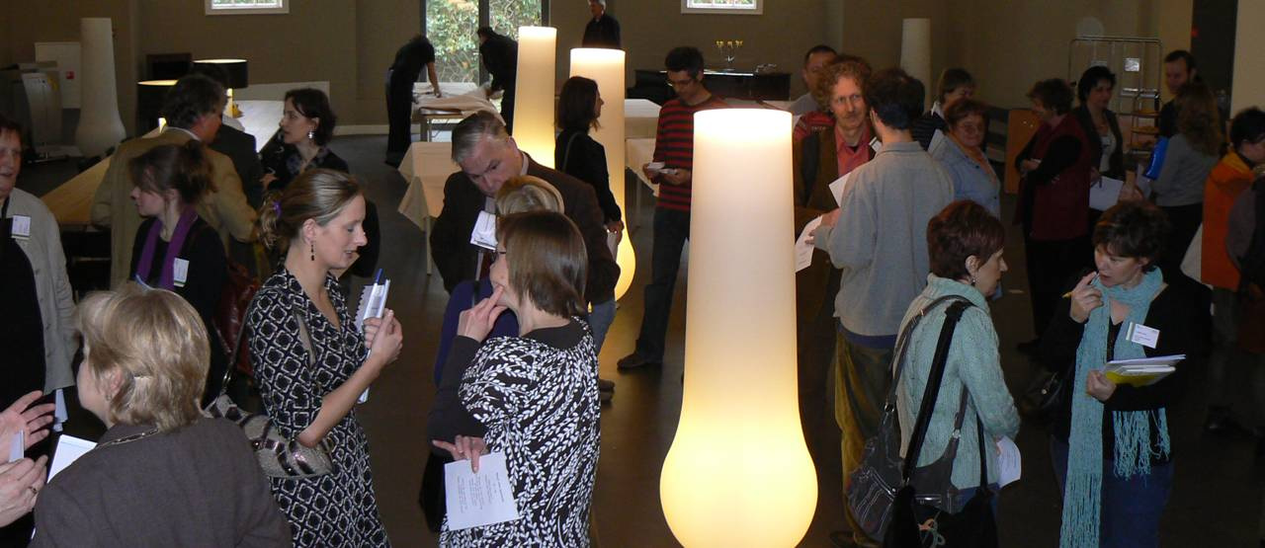
Также хочется выразить признательность всем, кто обеспечил великолепное обслуживание и музыкальное сопровождение обедов в ходе Второй Европейской Конференции по психологии и нарушениям зрения и содействовал её успешной работе. Сейчас ведутся переговоры по поводу того, в какой стране пройдёт следующая конференция, и уже решено, что она состоится в апреле 2010 года.
Питер Верштратен, руководитель проекта,
Sensis, сектор Инноваций и Зкспертизы, отдел Развития и Внедрения,
Грейв, Нидерланды
E-mail: pverstraten@sensis.nl

24-часовой голландский читательский марафон
В качестве одного из юбилейных мероприятий, в марте этого года Royal Visio провела 24-часовой читательский марафон. Эта организация отметила свою 200-летнюю годовщину. Целью марафона было привлечение внимания к различным возможностям чтения слепых и слабовидящих людей. Свыше 200 человек читали вслух: их тексты варьировались от детских книжек и коротких рассказов до глав хорошо известных романов. Пять центров общества Visio в разных частях Голландии были временно оснащены радиостудиями, и таким образом все истории можно было вживую услышать посредством Visio-вебсайта.
Чтение осуществлялось клиентами организации, сотрудниками, членами персонала и знаменитостями: теле и радиоведущими, актёрами и политиками. Принцесса Лаурентина, невестка Королевы Беатрикс, завершила читательский марафон. Участники использовали укрупнённый шрифт, печать Брайля и компьютер, объединяющий синтезированную речь, крупный текст и строки Брайля.
Фото 3: 24-часовой читательский марафон Visio
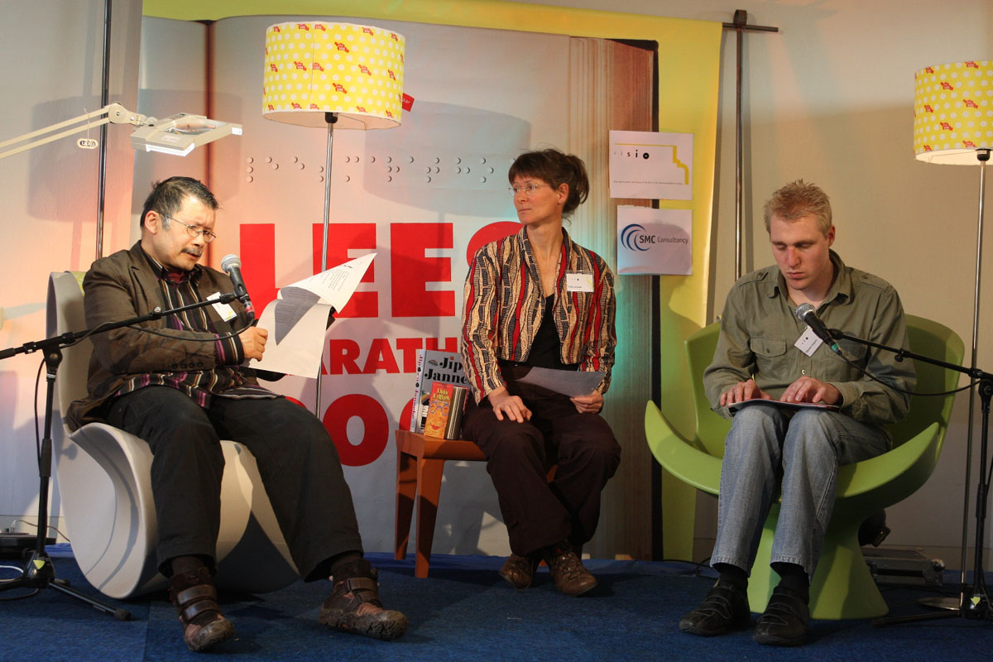
Многие газеты, радио, телевизионные программы сообщали о марафоне и о способах, при помощи которых слабовидящие люди могут найти доступ к материалам для чтения.
Подробная информация на сайте: regiendeboer@visio.org

Раннее вмешательство и инклюзивное обучение в Литве
27 марта 2007г., 10 утра, Министерство образования и науки Литвы. С.Дж.ванн Гендт-ван Эверт, детский психолог VISIO из Голландии и Х.А.Веллинг, Председатель организации ICEVI-Европа представили руководителям министерства отчёт по проекту «Раннее вмешательство и инклюзивное обучение в Литве». Вдохновителем проекта выступило письмо г-на Д.Нумгаудиса, госсекретаря Министерства образования и науки Литвы, в котором он высказал интерес к инклюзивному обучению и пожелание создать больше средств для инвалидов по зрению с тем, чтобы они могли успешно влиться в общество. Далее он обратился за помощью по подготовке специалистов по раннему вмешательству.
Г-н С.Дж.ванн Гендт-ван Эверт и г-н. Х.А.Веллинг сделали следующий шаг по реализации вышеназванного проекта в сентябре 2007, приехав в Литву со статистическим исследованием.
Оно включало в себя:
- Ознакомление с информацией по истории, культуре, образованию и с общей ситуацией по слабовидящим людям и инвалидам по зрению в Литве по отчётам, документам, интернет ресурсам и интервью в посольстве Литвы в Нидерландах.
- Сбор информации о текущей ситуации в институтах, включая работу с родителями, изучение мнений родителей и учителей об инклюзивном обучении и раннем вмешательстве, ознакомление с требованиями по предметам и курсам, с финансовой и политической ситуацией по результатам письменного опроса. Анкета была выслана руководителям обоих институтов для незрячих и слабовидящих людей в Литве, а также председателям двух обществ родителей детей-инвалидов по зрению, развивающему центру Visio в Клайпеде и в Министерство Образования.
- Интервью и собеседование с родителями, детьми, учителями в институтах и общеобразовательных школах, применяющих интеграцию учащихся с нарушением зрения, уточнение данных о положении слабовидящих детей в республике, изучение их пожеланий, потребностей и прочих проблем и возможностей инклюзивного образования и раннего вмешательства в Литве.
Гости посетили Институт для Слепых и Слабовидящих и школы общего потока, использующие интегрированное обучение, и получили представление о росте возможностей таких учебных учреждений.
Презентация исследования в Министерстве была встречена с большим позитивным интересом. Самым неожиданным моментом для аудитории стала информация о количестве людей с нарушениями зрения в Литве. Так литовская ассоциация слепых и слабовидящих насчитывает около 8000 членов. Господин Веллинг предположил, что общее их число может достигать 60.000 человек, включая престарелых, лиц с комплексными нарушениями и страдающих проблемами визуальной перцепции.
В заключении встречи был сделан вывод о том, что для оказания помощи слабовидящим людям наиболее верным шагом является трансформирование Литовского Учебного Центра для слепых и слабовидящих в Вильнюсе в центр экспертиз. Он должен организовать: обучение и реабилитацию инвалидов по зрению и их семей, раннее вмешательство, образование, индивидуальную помощь и планирование, информирование.
27 марта, 2 часа дня. Зал Литовского учебного центра для Слепых и Инвалидов по зрению переполнен родителями, учителями, преподавателями и административными работниками в области зрительных нарушений. Снова г-да Ван Гендт-Ван Эверт и Х.Веллинг представили отчёт по проекту «Раннее вмешательство и инклюзивное обучение в Литве». Слушатели проявили большой интерес. Создалось ощущение, что нужный час пробил. Одна из матерей с частично зрячим ребёнком сделала выбор в пользу обучения в общеобразовательной школе. Она была счастлива: впервые мы уделили так много внимания проблеме интеграции. Будем надеяться, что это станет хорошим началом на пути к полноценному участию лиц с нарушениями зрения в жизни открытого общества. Даже очень долгий путь начинается с малых шагов. Хочется верить, что решение, принятое в Литве, поможет его преодолеть.
Далия Тауриене,
Литва

Дорогой к интегрированному обществу в Литве

Мотивация проекта
Стимулом для данного проекта послужила встреча госсекретаря Министерства образования Литвы г-на Нумгаудиса, г-на Веллинга и г-на Родни на собрании, которое проходило в Вильнюсе в одном из институтов для слабовидящих. Г-н Нумгаудис высказал заинтересованность министерства в Инклюзивном Образовании, пожелание создать больше условий для лиц с нарушениями зрения с тем, чтобы позволить им интегрироваться, а также получить помощь в подготовке кадров по раннему вмешательству. Результатом стал этот проект, финансируемый Министерством образования Литвы, координируемый директором литовского Института для лиц с нарушениями зрения г-жой Дауйотиене и реализуемый г-жой С.ван Гендт, консультантом Visio, Нидерланды и г-ном Х.Веллингом, председателем ICEVI-Европа.

Инклюзивное обучение
Согласно Конвенции по правам инвалидов, единодушно принятой ООН в 2006 году, людям с физическими недостатками гарантированы равные права, фундаментальные свободы и отсутствие дискриминации. Европейская цель в данном вопросе предоставить им равные права в сфере получения образования. Глава 24 об образовании говорит: «Люди с инвалидностью не могут быть исключены из общеобразовательной системы по причине своих недостатков, а также дети-инвалиды не исключаются из обязательного бесплатного начального и среднего образования по причине недееспособности. Инклюзивное образование это более, чем физическая интеграция; в нём реализуется возможность стать частью социальной группы и проложить путь к полноценному членству в обществе.

Методология проекта
Проект включает ознакомление с информацией по истории, культуре, образованию и положению инвалидов и людей с нарушениями зрения в Литве, сбор сведений по актуальному положению дел в области обучения незрячих в институтах, по ситуации с ранним вмешательством. В него вошло изучение мнений и пожеланий на основе анкетирования, интервьюирование учителей, родителей, учащихся и исследование, проведённое в ходе нашего визита в Литву в сентябре 2007. Впоследствии его результаты были представлены на конференции в Министерстве и в Институте для слабовидящих в Вильнюсе.

Текущая ситуация в Литве
Литва – это интересная страна с прекрасной природой и впечатляющим историческим прошлым. Это место пересечения культур и религий востока и запада. Российское присутствие и недавнее обретение независимости оставило здесь свои следы. Люди гордятся своей нацией и упорно трудятся над обновлением политики в различных областях. Для особых нужд образования это означает, что политика деления на «своих» и «чужих» подвергается серьёзным изменениям в сторону общечеловеческих принципов гуманизма, демократии и обновления.
Это ведёт к планомерной и последовательной политике в управлении, в структуре образования, его оценке, школьной сети, в учебной нагрузке, подготовке учителей, педагогической и психологической помощи, в финансировании образования, школьного транспорта и строительства, материалов, компьютерного обеспечения.
Для того, чтобы отслеживать жизненный путь каждого ребёнка от момента его рождения до 6 лет осуществляется мониторинг.
Действуют два института для людей со зрительными проблемами: Литовский Центр для слепых и лиц с нарушениями зрения в Вильнюсе и Каунасский учебный центр для слепых и слабовидящих. Оба института отличают высокий профессионализм и творческий подход к вопросам оказания поддержки своим учащимся и в создании новых учебных материалов.

Результаты исследования
Все учителя, как специальных институтов, так и школ, продемонстрировали очень высокий уровень мотивации в своей работе успехах своих учеников. Родителей интересовали новые возможности, открывающиеся для их детей в специальном обучении и образовании в целом, и были весьма искренни в ответах. Дети также проявили себя открытыми и заинтересованными, что показало нам новый, интеллектуальный и творческий способ, как приблизиться к их ситуации, демонстрируя живость и остроумие быстро развивающегося нового поколения.
С согласия родителей, ребёнок со специальными образовательными потребностями может обучаться в общеобразовательной школе по обычному, изменённому, альтернативному или индивидуальному плану в специальной группе или классе, либо частично в общеобразовательном классе и спецгруппе, либо в спецшколе. В принципе, при таких обширных возможностях у родителей есть выбор. Актуальные тенденции таковы, что всё больше и больше детей с нарушениями зрения посещают учреждения образования общего потока, в то время как их число в специальных школах (интернатах) сокращается.
Все респонденты согласились с тем, что родителям должен предоставляться выбор, школу какого типа посещать их детям. Они все видят большие перспективы в интеграции частично зрячих всех возрастов и маленьких детей. В случае, когда у частично зрячих детей присутствуют ещё и другие незначительные трудности, родителей также беспокоили вопросы достаточности уделяемого им внимания, количества учащихся в классе, темп преподавания и то, как другие дети их будут принимать.
По пункту, касающемуся интегрированию слепых детей, выявился ряд проблем: учителям придётся изучить шрифт Брайля, что займёт время, и некоторые выразили своё несогласие; книги на Брайле не всегда доступны и содержат изменённые тексты; может быть недооценена степень тактильного развития; существует нехватка сенсорных материалов, дополнительных тренингов; слепые дети могут показаться менее способными и встретить недопонимание их нужд со стороны зрячих, испытывать социальную изоляцию и дискриминацию, недостаток вне учебных видов деятельности. Многие учителя и родители проделывают массу дополнительной работы. Учителя с положительным опытом интеграции слепых детей отмечают, что этот процесс намного труднее проходит у детей с умственными отклонениями и нарушениями поведения. Слепые ребята могут быть очень старательными и серьёзными и являться примером для других. Все дети, даже если они инвалиды, принадлежат обществу. Школа обязана позаботиться о них. Интегрированные слепые дети счастливы, находясь дома со своей семьёй. Они полагают, что то, как к ним относятся другие, во многом зависит от их собственного отношения.
Принимая решение о том, где лучше учить ребёнка с нарушениями зрения, родители подчас не ощущают поддержки. Педагогические и психологические службы призваны помочь им в этом, но у них недостаточно профессионализма и опыта работы с такими детьми.
Диагнозы и показания к специальному обучению базируются на медицинских предписаниях, которые не доступны педагогам и родителям. Нехватка такой информации влечёт за собой препятствия к оказанию правильной помощи и рекомендациям. Будет непросто переломить такую систему.
Транспортировка – это всеобщая проблема; и общеобразовательные школы и институты знакомы с проблемой, когда трудно добраться до отдалённых сельских районов и доставить детей-инвалидов к месту учёбы.
До достижения школьного возраста раннее вмешательство допустимо для всех детей с особыми потребностями. До года или двух оно осуществляется в больнице и дома, а затем в детском саду и специальных группах. Основную роль в этом берут на себя психолого-педагогические объединения. Однако, их знаний о нарушениях зрения и интеграции таких детей бывает недостаточно, и тогда к работе приступают специалисты по работе со слепыми. Факультет специального образования при университете в Шауляе организовывает курсы по раннему вмешательству, но особо не фокусирует внимание на проблемах слабовидящих детей. Все респонденты подчеркнули важность раннего вмешательства. Теперь силы должны быть сосредоточены на взаимодействии Министерства образования и Министерства здравоохранения, трансформации ущербной модели образования с концентрацией внимания на нуждах семьи и системы подготовки профессионалов.
Родители нуждаются в правильных рекомендациях, касающихся способностей их детей, в развивающем образовании. Учителям общеобразовательных школ необходима информация, материалы и поддержка. Дети с нарушениями зрения, обучающиеся в школах общего потока, нуждаются в тренинге, изучении Брайля, гибком подходе к обучению. Педагогам, выезжающим на консультации по обучению, необходимы командировочные средства и больше времени на оказание помощи детям, учителям, родителям.
В некоторых общеобразовательных школах имеется удачный опыт интегрирования определённого количества детей с нарушениями зрения в учебную среду. Самые яркие примеры обсуждались.
Оба института для слабовидящих детей проявили высокий профессионализм и творческий подход в оказании поддержки детям и подготовке материалов по работе с ними. Так Вильнюсский университет показал широкий спектр возможностей по работе с детьми в стенах учебного заведения и пути интеграции. Деятельность института и учебно-методическая база предоставляет им выбор предметов и факультетов, работает отделение социальной помощи по раннему вмешательству и инклюзивному обучению, отделение ICT, музыкальная школа, специальное отделение для слепо-глухих, библиотека.
Большинство респондентов отметили большое расхождение между намерением и практикой. Задачей ближайшего времени, таким образом, выступает соединение теории с практикой с целью достижения профессионализма и создания успешной системы работы институтов в области инклюзивного обучения.

Рекомендации
Все опрошенные высказали пожелание иметь возможность свободного выбора для детей и родителей между общеобразовательной и специальной школой. Это соответствует цели ООН согласно Конвенции по правам Инвалидов. Большинство, между тем, заинтересовано в возможности объединения слепых учеников с частично зрячими и имеющими другие незначительные отклонения. Для действительно свободного выбора важно создать возможности для решения большинства проблем таких учащихся, или, если таковых недостаточно, оставить в специальных школах.
Повысить уровень качества оказываемой помощи детям со зрительными нарушениями и их родителям (возможно позже), и взрослым – это задача центра экспертиз. Из двух действующих институтов, Вильнюсский оказывает помощь самому большому числу детей по интеграции в общеобразовательную школу и предоставляет наиболее широкие возможности деятельности этим ученикам. По этой причине естественным будет трансформирование его в ресурсный экспертный центр. Между тем, институт в Каунасе будет развиваться дальше в этом направлении.
Центр экспертиз должен разрабатывать методики раннего вмешательства, образования, оценки зрительных функций и развития, обучения и реабилитации.
Далее, в ходе курса была выявлена необходимость в увеличении программы инклюзивного образования по ряду тем. Среди них: изучение Брайля, признаки зрительных нарушений для тренинга педагогических и психологических команд, развитие слепых детей, помощь учителям общеобразовательных школ, информационные системы, ежедневное совершенствование навыков, ориентация и мобильность, стимулирование и тренировка зрения, междисциплинарная работа и курсы раннего вмешательству по оценке, стимулированию и обучению, поддержка слепых детей и их семей, курсы для родителей. Данные курсы могут быть организованы Университетом Каунаса, факультетом Специального образования университета Шауляя, и центром экспертизы.
Последняя рекомендация касается затрат. При содействии Министерства образования может быть найдено верное решение по оплате транспорта для учителей, для доставки детей в школу и для учеников, с которыми занимаются учителя на выезде.

Заключение
Чтобы осуществить задуманное, профессиональной рабочей группе рекомендовано обратиться за международной поддержкой.
Нам очень понравилось посещение Литвы. Особенно впечатлило вдохновение и энтузиазм учителей и учеников. Нас очень тепло встречали и делились крайне полезной информацией по дальнейшей работе. Во время презентации доклада мы ощутили готовность и открытость к переменам.
После нашего февральского визита были предприняты некоторые шаги по созданию рабочей группы и сбору информации. Доклад об этом готовится к переводу на литовский язык. Надеемся, что данный проект подскажет литовским специалистам пути к началу процесса трансформации институтов в ресурсные центры для того, чтобы воплотить идею инклюзивного сообщества.
C. ванн Гендт-Ван Эверт,
Visio, Нидерланды
E-mail: CJvanGendt@Visio.org

СВОБОДА В ВЫБОРЕ
Раннее вмешательство и Инклюзивное образование в Литве
Дорога к полноценному членству в обществе для людей с нарушениями зрения
C.Дж. ван Гендт-Ван Эверт,
Дж.A.Веллинг

Тактильный профиль web-сайта – теперь на английском! (Visio)
Тактильный профиль – это инструмент для оценки тактильных функций детей с серьёзными нарушениями зрения от рождения до 16 лет. Он основывается на проверенном практическом, а не литературном опыте и тактильном развитии.
Голландская организация по исследованиям здоровья и развития, ZonMw, наградила Тактильный профиль – обозреватель, разработанный VISIO,- своей жемчужной наградой. Организация отобрала этот инструмент за его высокую результативность, очевидный потенциал, инновации и практическое усовершенствование. Награда позволила Королевскому обществу Visio, национальному Фонду слепых и слабовидящих перевести содержание web-сайта на английский язык.
Голландская версия была расширена с добавлением раздела, включающего в себя интерактивный форум и мониторинговую систему для пользователей. Сбор данных в системе позволит выявлять развитие детей. Эти сведения будут учитываться в дальнейшем исследовании.
Посетите наш сайт www.tactualprofile.org

Конференция в франкоговорящих странах
На протяжении двух дней (с 30 ноября по 1 декабря 2007 года) в г.Ангерс проходила конференция, собравшая представителей франкоговорящих европейских стран. Главные задачи встречи - налаживание связей между активистами из таких государств, как Бельгия, Люксембург, Швейцария и Франция, обмен информацией об услугах, предоставляемых детям с нарушениями зрения, а также отчёт для ICEVI о количестве людей в этих странах. Темой конференции был выбран эволюционный процесс и изменения в организации помощи и поддержки слепых в названных государствах.
Предлагалась следующая программа:
- I день: приветствие Ханса Веллинга, презентации организаций от разных стран, высказывания разных участников по вопросам изменений (ассоциации специалистов, ассоциации родителей, институты)
- II день: презентации новых практических исследований или европейских проектов от каждой страны
Сообщение об этой конференции было доведено до сведения большинства французских организаций, работающих в нашей сфере, службам северо-западной части Франции и в районе Парижа. Представители других стран взяли на себя миссию по распространению данной информации у себя дома. Таким образом, собралось порядка 40 участников. Помимо делегатов из Бельгии, Люксембурга, Швейцарии, в Ангерсе присутствовали специалисты из французских институтов (Nantes, Nancy, Yseure, Toulouse, Illzach, Villeurbanne, Ambarès, Plénée Jugond). К организации конференции и её проведению были привлечены сотрудники основных профессиональных объединений Франции: GPEAA (Группа учителей и преподавателей), ALFPHV (Ассоциация психологов), FISAF (Федерация служб и учреждений).
Оба дня были насыщены информацией. Презентации отличались высоким уровнем, отличной подготовкой, полностью соответствовали запросу. Они вызвали множество дискуссий. Присутствовали и смешные моменты (своим хорошим настроением мы обязаны Изабели Матис и её коллегам). Некоторые вопросы тронули присутствующих особенно (благодарность Виолайн ванн Кустем за презентацию работы её команды с детьми с комплексными нарушениями зрения и их родителями). Мы многому сумели научиться друг у друга, обменялись знаниями и опытом. Каждый имел возможность высказать свои взгляды и сомнения, выдвинуть проблему в своём докладе (так Франк Гробен из Люксембурга, к примеру, попытался найти франкоговорящего партнёра для участия в его проекте).
Общение с коллегами пробудило интерес к ICEVI и позволил больше узнать о его деятельности. Организация GPEAA взяла на себя заботу о распространении этой информации. ALFPHV (Ассоциация франкоговорящих психологов) приняла участие в европейском обмене. FISAF внесло свой вклад тем, что приняло решение распространить информацию об ISEVI посредством своей сети. Большинство делегатов высказали заинтересованность в будущих встречах, которые состоятся в Будапеште и Дублине. Надеемся, что данная конференция вдохновит франкоговорящих специалистов к участию этих событиях и будет способствовать решению поставленных задач в области нарушений зрения.

Предварительный анонс: Теория. Встречи. Практика

Европейская Конференция по раннему вмешательству для семей, имеющих детей с нарушениями зрения, состоится в Будапеште, Венгрия, 27-29 августа 2008 года.
Идея организовать такую конференцию была озвучена на конгрессе ICEVI в Хемнице в 2005 году людьми, вовлечёнными в практическую деятельность по раннему вмешательству. В данной области назрела необходимость в обмене мнениями, идеями и новыми разработками.
Цель конференции – поделиться теоретическими и практическими наработками, подходами и мыслями и основать европейскую сеть по раннему вмешательству для семей с детьми, имеющими проблемы со зрением.
Другая задача – обсуждение методов и результатов пятилетнего труда международных симпозиумов в пяти европейских странах: Венгрия, Чехия, Австрия, Польша и Нидерланды.
2,5 дня интерактивного участия в работе конференции будут включать в себя несколько пленарных заседаний, множество семинаров в малых подгруппах также по теме пленарного заседания или по социологическим исследованиям, подготовленным участниками в виде видео презентаций.
Темы:
- Как стать компаньоном семьи
- Методология раннего вмешательства для поддержки развития маленького ребёнка
Мы были бы признательны, если бы команды делегатов подготовили раздаточный материал по рассматриваемой ими проблеме раннего развития.
Приглашаем 100 участников, работающих с семьями и их детьми в сфере ранней интервенции. Официальным языком конференции будет английский (без перевода).
Web- сайт находится в разработке.
Первый анонс и анкета-заявление появится на сайте в январе 2008 года.
Взнос составит 200 евро. Члены ICEVI платят 180 евро. Количество дополнительных мест ограничено.
Организационный комитет
Страна и организация | Члены комитета
Нидерланды, Сенсис | Карина Поэлс и Эстер ден Хартог
Чехия, Ассоциация по раннему вмешательству | Тереза Храдикова
Венгрия, ELTE-Университет, Barczi факультет | Кристина Ковач
Бельгия, Accent-Spermalie | Элиана Бонами
Декабрь 2007
за дополнительной информацией обращаться:
Gini Prónay: tradeshow@mail.externet.hu

4^{-я} Балканская Конференция ICEVI
Стамбул – Турция, 22 – 26 октября 2008
Дорогие коллеги,
Мы рады сообщить вам о 4^{-й} Балканской Конференции ICEVI, которая состоится в Стамбуле, Турция, 22-26 октября 2008 года под патронажем госпожи Dilek Sabanci и организации Школы для слепых Turkan Sabanci. Эта школа была основана в Стамбуле, Ускудар. Стамбул – это один из самых известных и популярных городов Европы (Europe), а также самый важный культурный и финансовый центр страны. Город насчитывает 25 районов и пригород (Istanbul province) и носит название «Город на семи холмах» (“The City on Seven Hills”), поскольку его историческая и самая древняя часть, полуостров, была расположена на семи холмах. Он стоит на проливе Босфор (Bosphorus Strait) и опоясывает природную гавань, известную под названием Золотой Рог (Golden Horn) на северо-западе страны. Стамбул простирается на европейском (Thrace) и азиатском (Asian, Anatolia) сторонах Босфора, и, таким образом, является единственным в мире мегаполисом, расположенном на двух континентах. Он также был выбран объединённой европейской культурной столицей на 2010 год. (European Capital of Culture, 2010).
Тема конференции: «Недавние подходы и будущие направления. Программы и проекты, касающиеся лиц с проблемами зрения, в том числе с дополнительными нарушениями». Цель встречи – стимулировать критическое обсуждение того, с какими возможностями и трудностями в образовании встречаются дети с проблемами зрения и комплексными нарушениями в Балканских странах. Мы также хотим заострить внимание на важности инклюзивного обучения, пред профессиональной и профессиональной подготовки для слабовидящих детей и инвалидностью. Так же, как это обсуждалось на последних Балканских конференциях в Афинах, Варне и Белграде, мы хотели отметить значимость сотрудничества учителей, преподавателей высшей школы, специалистов и врачей, которые работают с такими детьми, а также обсудить будущие перспективы и направления деятельности.
Ключевая цель конференции состоит в том, чтобы исследовать фундаментальные понятия в области обучения детей с проблемами зрения и дополнительными нарушениями, то, как они отражены в национальных учебных планах, и чем они отличаются в разных Балканских странах.
В форме лекций, параллельных заседаний, семинаров и всевозможных презентаций мы попытаемся найти ответы на вопросы, касающиеся образования слабовидящих людей и лиц с комплексными нарушениями.
Мы предоставляем ограниченное число мест для участников с презентациями из расчёта по 4 человека от страны. Все присутствующие, включая вышеназванных, оплачивают взнос в размере 60 евро. Будем рады получить ваши заявления до 29 апреля 2008. Форму заявления и приложения вы найдёте на сайте конференции (conference website). За дополнительной информацией обращаться: ayyildizemine@yahoo.com.
Подробности о программе и другим вопросам скоро появятся в следующем анонсе.
С уважением,
Для организационного комитета
Ms. Emine AYYILDIZ, зам.председателя конференции
Betty LEOTSAKOU, BALKAN COUNTRIES REPR.

Образованию для слепых в Литве – 80 лет. Проблемы и перспективы
27 февраля 1928 года. Это дата начала образования для слепых в Литве. По этому поводу 29 февраля 2008 года в Каунасе, в районном учебном центре для слепых и слабовидящих состоялась международная конференция «Образованию для слепых в Литве - 80 лет. Проблемы и перспективы».
Первой частью встречи была литературно-музыкальная композиция «Юная старая школа». Её подготовили учащиеся и учителя нашего учебного центра. Они рассказали о начале образования для слепых.
Одним из персонажей композиции был Пранас Даунис, доброволец литовской армии, офицер потерявший зрение в битве за независимость Литвы. После возвращения домой он решил основать школу для слепых в г.Каунасе. Он немного изучил алфавит Брайля и изготовил свой, литовский, который почти не изменился до нашего времени. П. Даунис говорил: «Будет план – будут и ученики».
Участники композиции показали нам, как нелёгко всё начиналось, но были воля, энтузиазм и желание работать и учить слепых детей. В постановке также звучало много песен и музыки.
Музыке всегда отводилось много внимания в каунасской школе для слепых, для людей, цвет жизни которых – чёрный. По сей день музыка является помощником и вдохновителем здесь. Гости получили возможность услышать исполнение учащимися центра произведений на фортепиано, кларнете и саксофоне, пение и чтение стихов.
Фото 4.1, 4.2 Концерт
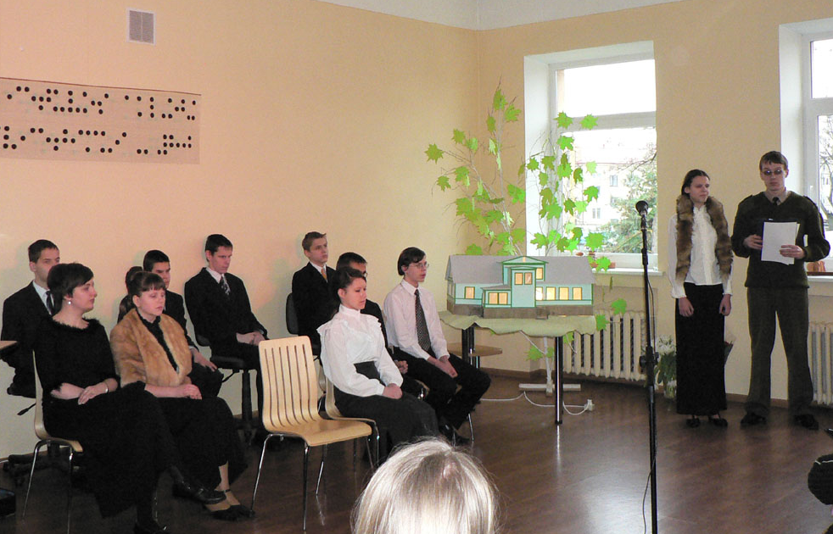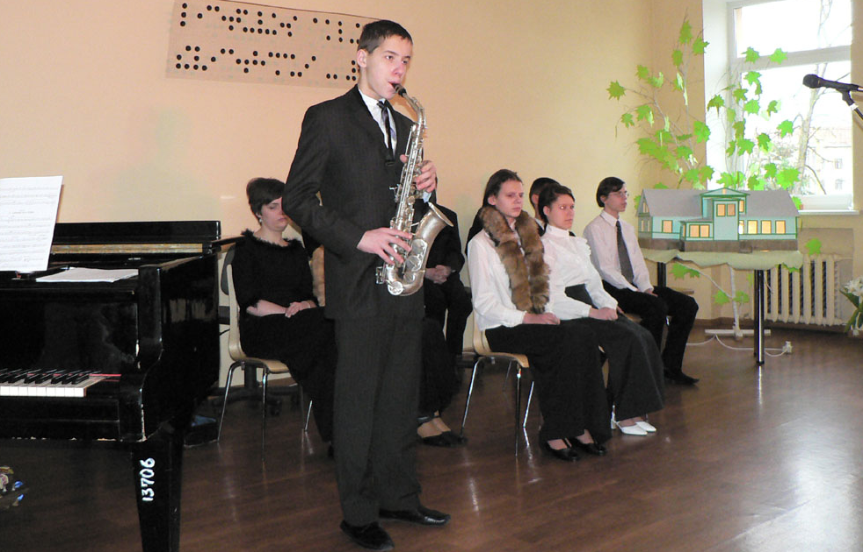
После художественной части директор учебного центра Янина Стуопелиене приветствовала гостей конференции и представила им г-на Ханса Веллинга, президента ICEVI – Европа.
Г-н Веллинг поздравил центр с таким знаменательным событием и пожелал всем большого успеха в дальнейшем обучении слепых.
Арвидас Гелжинис, офтальмолог больницы при каунасском медицинском университете, рассказал о проекте по предотвращению преодолимой детской слепоты в Литве. Он представил этот проект в рамках международной программы VISION 2020 в Литве. Цель проекта – выявлять основные причины появления преодолимой слепоты у детей и сокращать количество случаев появления преодолимой детской слепоты в Литве.
Ингрида Габриалавичуте, психолог литовского учебного центра для слепых и слабовидящих и докторант вильнюсского университета, отделения общей психологии представила ITVIC – интеллектуальный тест для детей с нарушениями зрения – альтернативу WISC-III для оценки интеллектуальных способностей.
Д-р. Вилма Юджбалиене из литовской Академии физической культуры, отделение физиотерапии, в докладе «Зрение. Социальная среда. Физическая активность» представила исследование, цель которого состояла в том, чтобы оценить влияние физической активности, окружения и условий поддержания здоровья на нарушения зрения. Оно показало, что уровень зрительных нарушений не связан напрямую с физической деятельностью, но оказывает влияние на вид физической активности; что слепые и частично зрячие учащиеся, которые живут в образовательном центре, менее активны, чем дети, которые возвращаются домой после уроков каждый день.
Д-р. Лора Тамошиуниене и Вида Цеснуитите из университета Миколаса Ромериса представили материал о потребности слепых и слабовидящих людей в интеграции в информационное (IT) сообщество в Балтийских странах. Они рассказали о том, какие результаты были достигнуты в ходе части проекта Socrates/Gruntvig 1, социологического опроса слепых и слабовидящих. Целью было выяснить нужды и возможности обучения людей с нарушениями зрения электронной грамотности. Несмотря на некоторые препятствия, электронный рынок для незрячих быстро растёт.
Далия Жамуискайте из университета Витаутаса Магнуса, Центра иностранных языков, Лина Виткувиене и Артурас Ленкшас, преподаватели IT в каунасском районном учебном центре, представили доклад: «Технологии и их использование в освоении языка слепыми и слабовидящими детьми». Они сообщили, что некоторое количество литературы, касающейся изучения второго языка слепыми, позволяет заключить, что сама слепота не затрудняет процесс освоения иностранного языка. Напротив, острота их слуха и натренированная память ставит их даже в более выгодное положение по сравнению со зрячими при благоприятных методологических и педагогических условиях. Разумный и квалифицированный подход к обучению и правильно подобранные учебные материалы могут оказаться важными инструментами стимулирования и мотивации учащихся к успехам.
Д-р Аста Лапениене из университета Витаутаса Магнуса, учительница искусств и технологий, и Жане Чиепиенайте, учительница начальных классов, работающие в каунасском районном учебном центре для слепых и слабовидящих, представили своё исследование: «Создание образовательного процесса, используя взаимодействия представления и слова».Цель этой деятельности состоит в том, чтобы трансформировать модель интегрального процесса обучения в практику и проверить его эффективность в ситуации зрительного нарушения.
Проф. Витаутас Гудонис из университета в Шауляе, доктор, академик Академии образования и Социальных Наук России, академик Нью-Йоркской Академии Наук, представил доклад «Изображение слепоты в художественном искусстве как выражение отношения общества к слепым». Он продемонстрировал некоторые картинки из собственной коллекции репродукций. Выводы исследования таковы, что реалистическое искусство отражает слепого человека объективно, но идеализация, напротив, может настроить общество негативно, давая искажённое представление о слепых и их возможностях. Он также отметил, что изображения незрячего человека в художественном искусстве могут помочь нам правильно понять отношение общества к слепым в разные исторические времена.
Janina Stuopeliene, директор,
Giedre Petkuviene, преподаватель

Фото 5.1 проф. Витаутас Гудонис об изображении слепоты в изобразительном искусстве.
Фото 5.2 Гости слушают докладчиков
